中五班每日动态
每一个小日子
2025.6.20 周五 阴
记录人：陈鸿

虽然今天阴雨绵绵，孩子们无法到户外活动，但他们在幼儿园的室内时光依然充满欢声笑语。清晨入园时，每个孩子都快乐地完成了自主签到，并认真地整理好自己的物品。在温馨的点心时间里，大家安静地享用着牛奶和小点心，还不忘和同伴分享自己的游戏计划。集体教学活动中，孩子们积极开动脑筋，踊跃回答老师的问题，展现出浓厚的学习兴趣。区域活动时间更是精彩纷呈，有的孩子在建构区搭起高楼大厦，有的在美工区创作雨天的画作，还有的在娃娃家扮演小厨师。午餐时分，孩子们有序地取餐、安静地用餐，展现了良好的自我管理能力。虽然天气不给力，但这一天的室内活动同样让孩子们收获了知识、快乐和成长。今天我们班来园19人,3人请假。

※集体活动篇

数学：认识椭圆形
这是一节认识图形的数学活动。椭圆形是由圆形变成的长圆形，比圆形扁。叶片中部宽而两端较狭，两侧叶缘成弧形，称为椭圆形叶。在同一平面上，固定两点到另一点距离之和相等的点的集合叫椭圆形。本活动通过对比圆形和椭圆形的不同之处，引导幼儿逐步发现椭圆形是怎样的，在了解椭圆形特征的基础上，能认识并找出椭圆形。
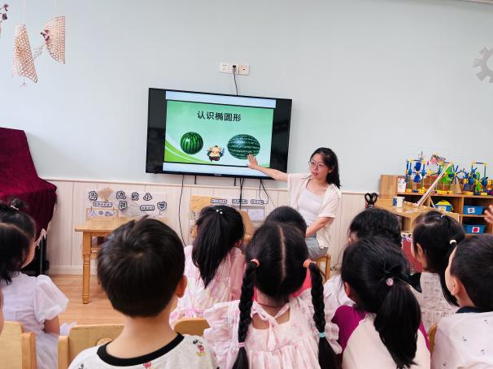 | 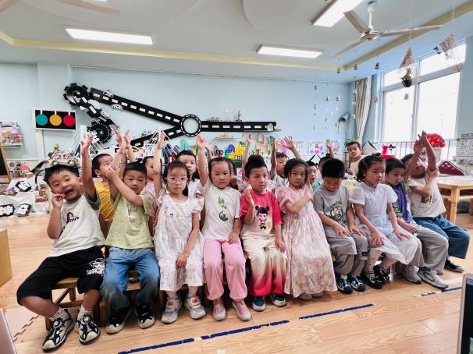
今天我们一起来认识椭圆形，它和圆形有什么不一样之处呢？ | 我们大家都在认真倾听，积极动脑筋呢。
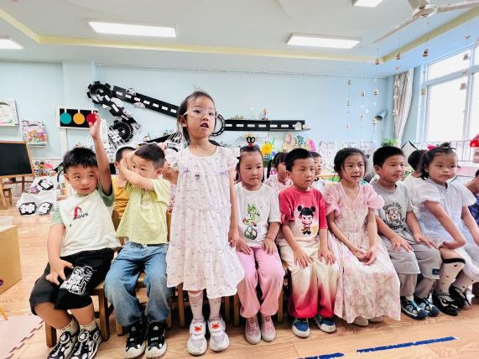 | 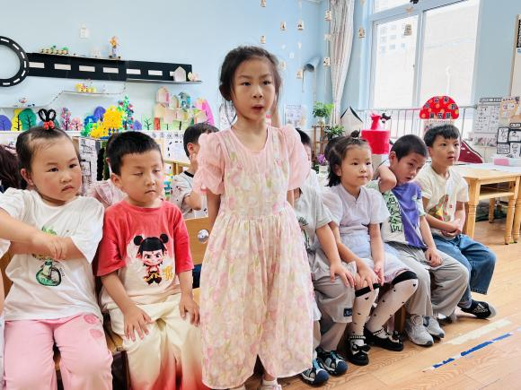
我知道椭圆形是圆形变扁了之后就变成了椭圆形。 | 在我们的生活中，镜子、哈密瓜都是椭圆形的呢。

※区域游戏篇

今日区域游戏活动中，孩子们在丰富多样的学习区中自主探索。图书区的小读者们安静翻阅绘本，不时与同伴分享有趣发现；美工区内，黏土区的小艺术家们捏出各种生动造型，自然材料拼搭区则用树叶、松果创作出富有创意的拼贴画；科探区的孩子们专注观察磁铁特性，益智区的小朋友们正挑战各种思维游戏；建构区尤为热闹，万能工匠组搭建出精巧结构，桌面拼搭区设计迷你城堡，地面单元积木区则合作完成大型建筑。各区域活动充分激发了孩子们的创造力、探究精神和合作意识。
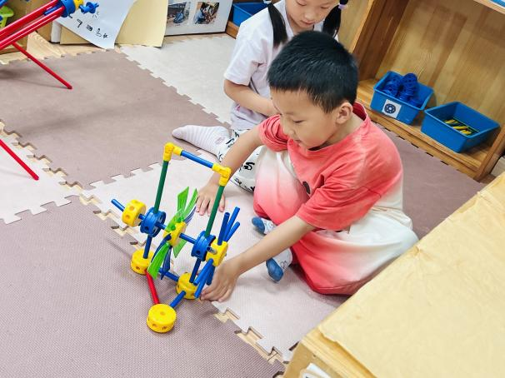 | 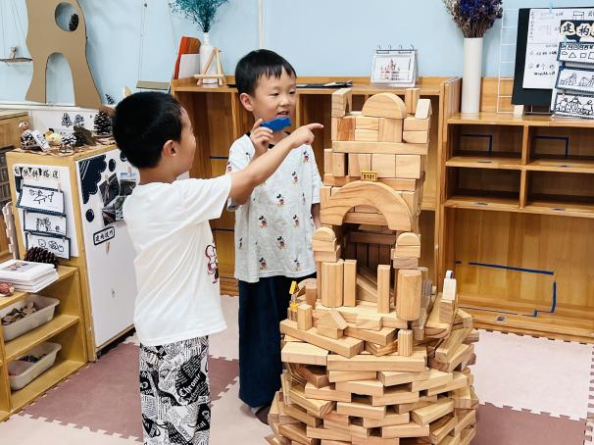
我正在万能工匠区域搭建水车呢。 | 我和好朋友今天在建构区中拼搭了很好看的作品哦！
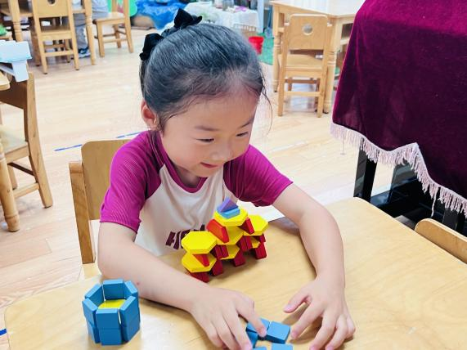 | 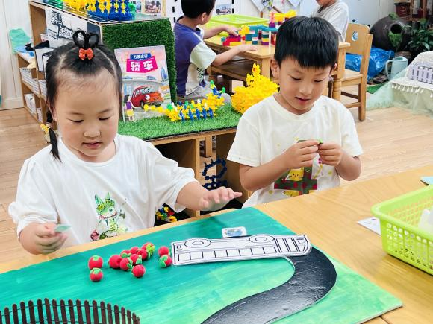
我正在玩形状积木的建构游戏。 | 我俩在玩马路边的小镇游戏呢！
※温馨提示篇
★请家长们每天关注幼儿体征，如有身体不适请及时告知。
★天气温度反复无常，请家长们时常关注幼儿穿衣情况。

